2024年高考江西卷物理

一、单选题
1．极板间一蜡烛火焰带有正离子、电子以及其他的带电粒子，两极板电压保持不变，当电极板距离减小时，电场强度如何变？电子受力方向？（ ）
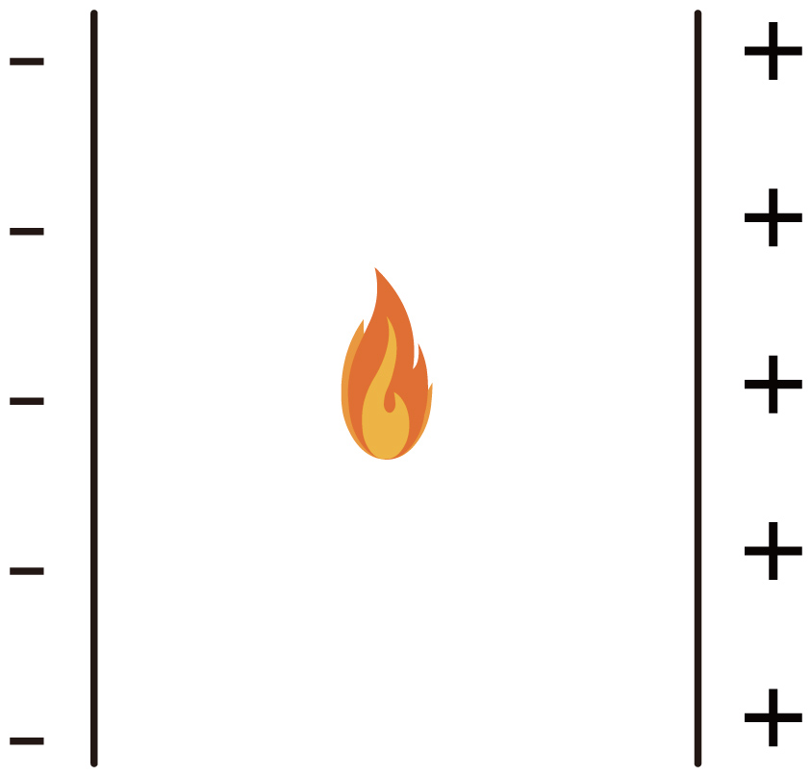
A．电场强度增大，方向向左 B．电场强度增大，方向向右
C．电场强度减小，方向向左 D．电场强度减小，方向向右
2．近年来，江西省科学家发明硅衬底氮化镓基系列发光二极管，开创了国际上第三条技术路线。某氮化镓基材料的简化能级如图所示，若能级差为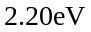（约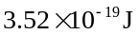）,普朗克常量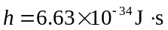，则发光频率约为（ ）
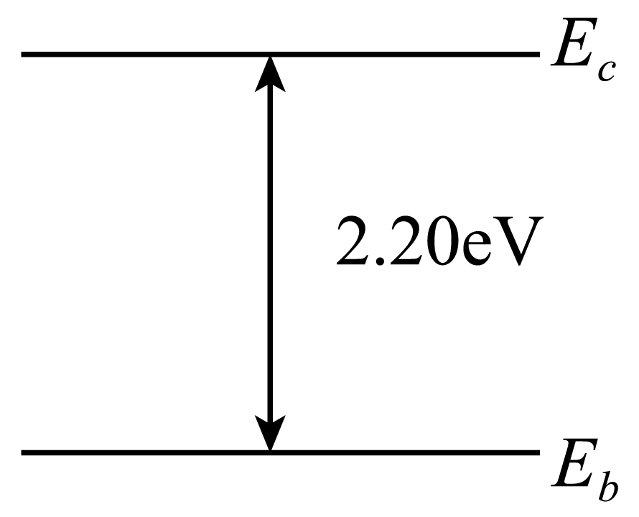
A．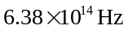 B．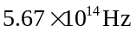 C．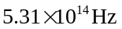 D．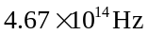
3．某物体位置随时间的关系为x = 1＋2t＋3t²，则关于其速度与1s内的位移大小，下列说法正确的是（ ）
A．速度是刻画物体位置变化快慢的物理量，1s内的位移大小为6m
B．速度是刻画物体位移变化快慢的物理量，1s内的位移大小为6m
C．速度是刻画物体位置变化快慢的物理量，1s内的位移大小为5m
D．速度是刻画物体位移变化快慢的物理量，1s内的位移大小为5m
4．两个质量相同的卫星绕月球做匀速圆周运动，半径分别为、，则动能和周期的比值为（ ）
A．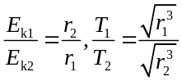 B．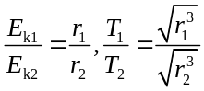
C．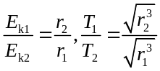 D．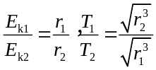
5．庐山瀑布“飞流直下三千尺，疑是银河落九天”瀑布高150m，水流量10m³/s，假设利用瀑布来发电，能量转化效率为70%，则发电功率为（ ）
A．10⁹ B．10⁷ C．10⁵ D．10³
6．如图（a）所示，利用超声波可以检测飞机机翼内部缺陷。在某次检测实验中，入射波为连续的正弦信号，探头先后探测到机翼表面和缺陷表面的反射信号，分别如图（b）、（c）所示。已知超声波在机翼材料中的波速为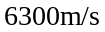。关于这两个反射信号在探头处的叠加效果和缺陷深度d,下列选项正确的是（ ）
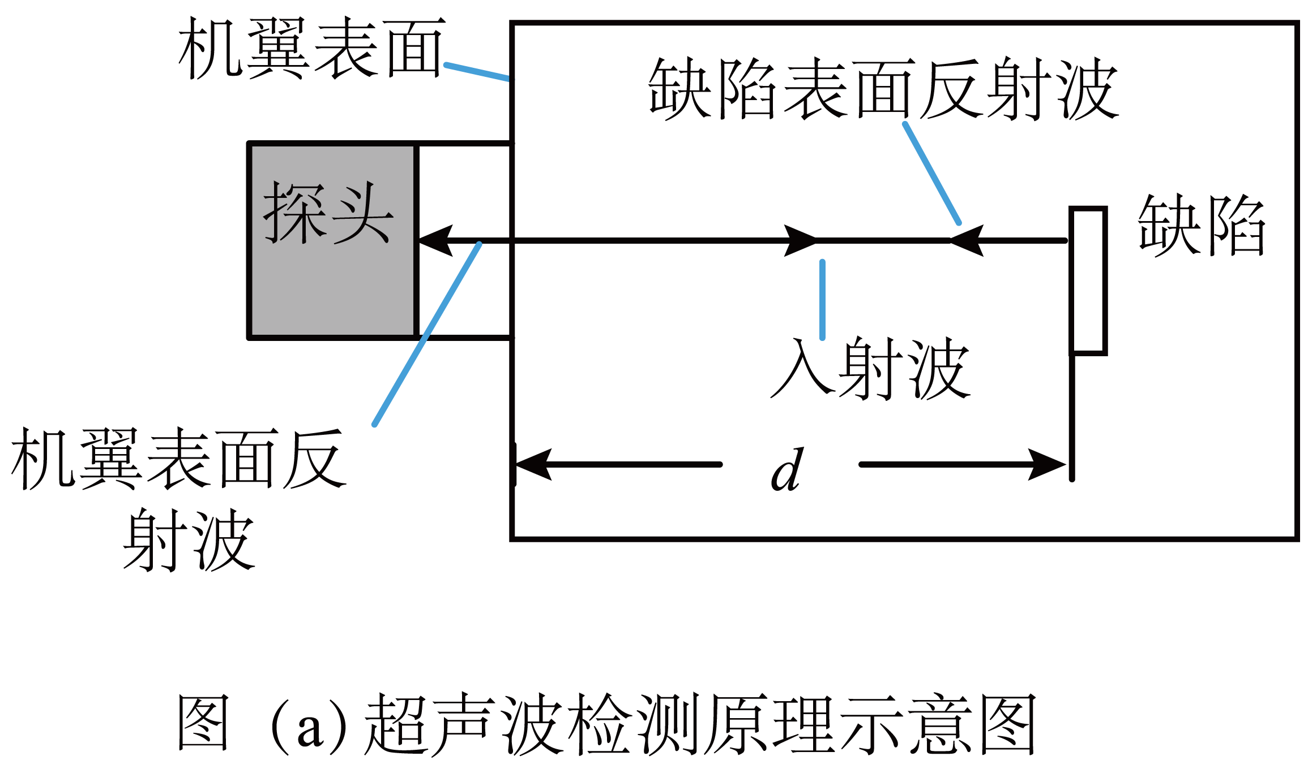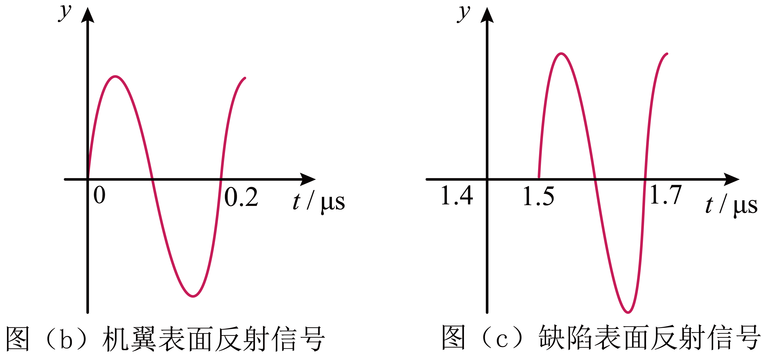
A．振动减弱；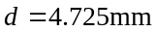 B．振动加强；
C．振动减弱；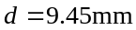 D．振动加强；
7．石墨烯是一种由碳原子组成的单层二维蜂窝状晶格结构新材料，具有丰富的电学性能．现设计一电路测量某二维石墨烯样品的载流子（电子）浓度。如图（a）所示，在长为a，宽为b的石墨烯表面加一垂直向里的匀强磁场，磁感应强度为B，电极1、3间通以恒定电流I，电极2、4间将产生电压U。当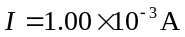时，测得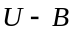关系图线如图（b）所示，元电荷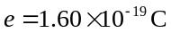，则此样品每平方米载流子数最接近（ ）
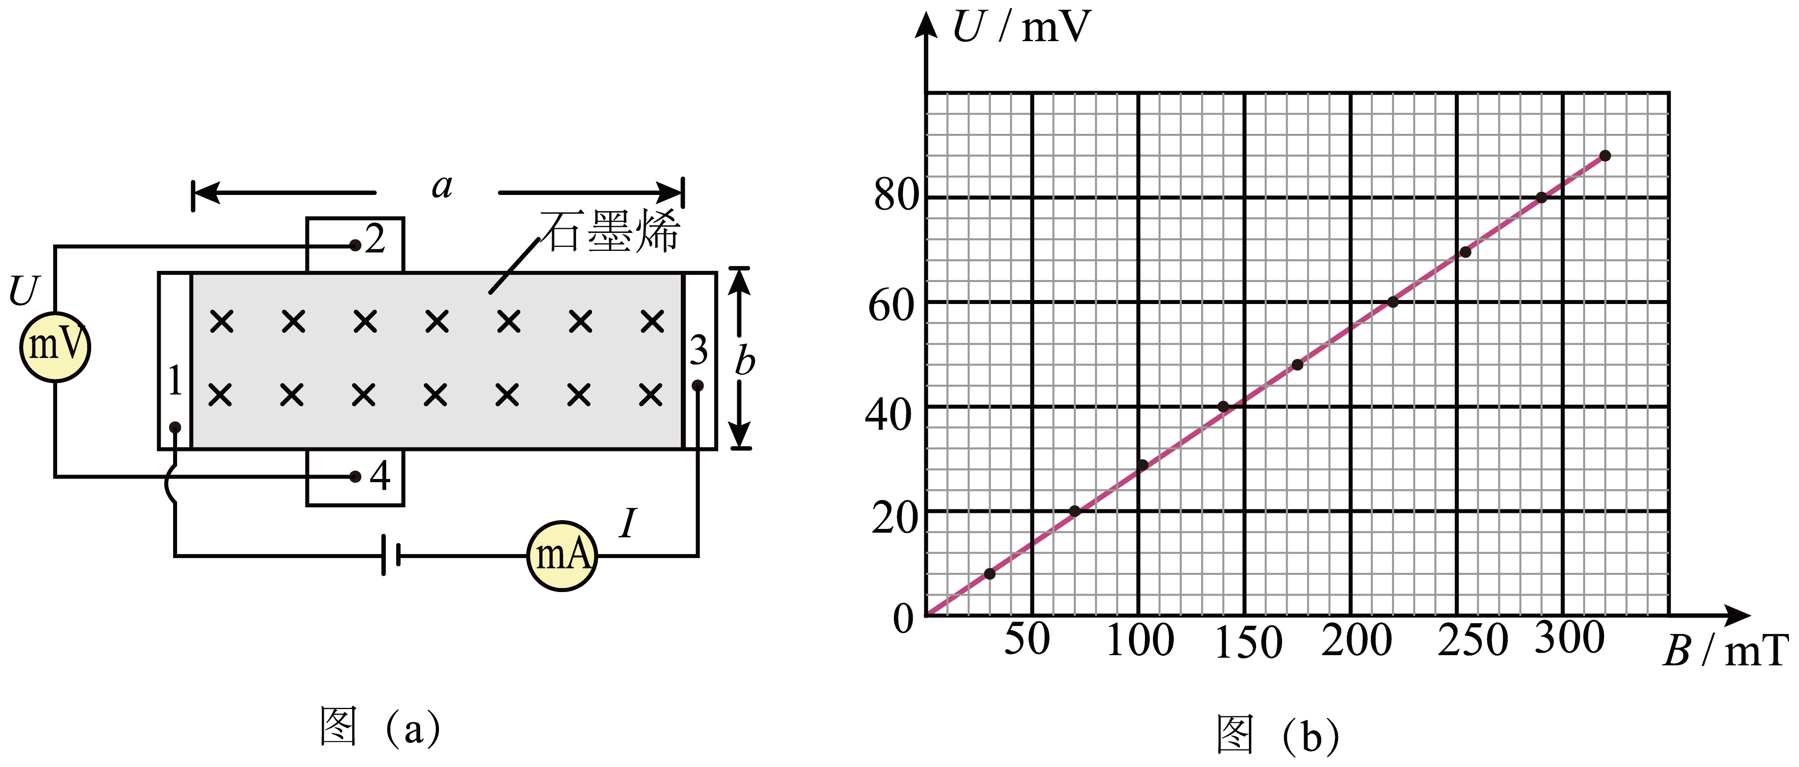
A．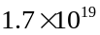 B．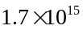 C．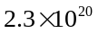 D．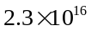

二、多选题
8．一条河流某处存在高度差，小鱼从低处向上跃出水面，冲到高处．如图所示，以小鱼跃出水面处为坐标原点，x轴沿水平方向，建立坐标系，小鱼的初速度为，末速度v沿x轴正方向．在此过程中，小鱼可视为质点且只受重力作用。关于小鱼的水平位置x、竖直位置y、水平方向分速度和竖直方向分速度与时间t的关系，下列图像可能正确的是（ ）
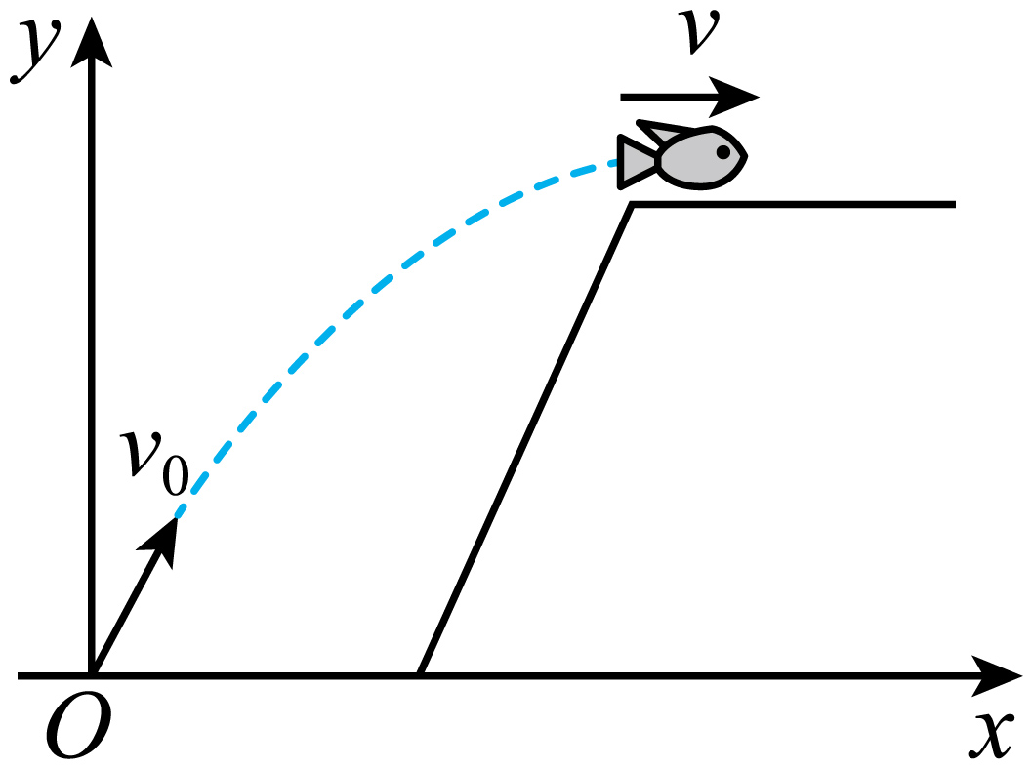
A．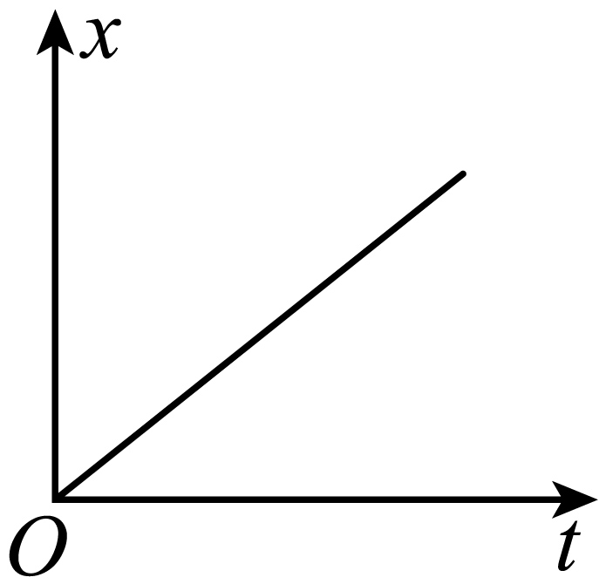 B．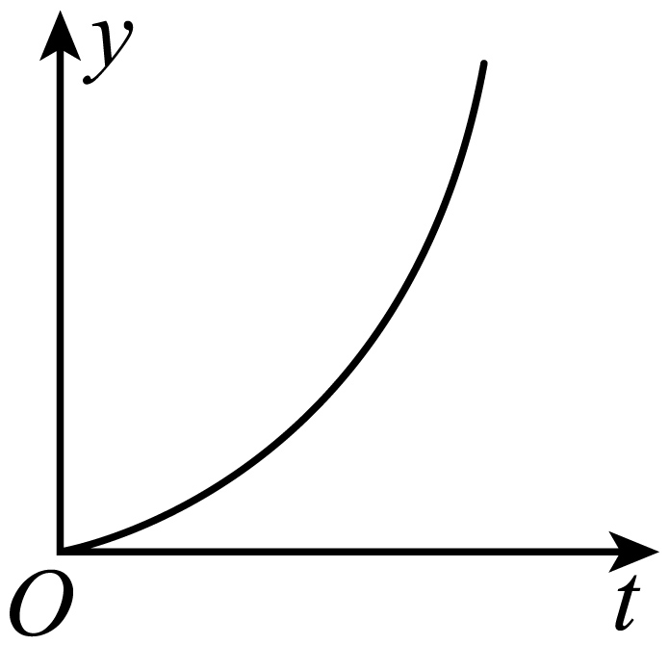 C．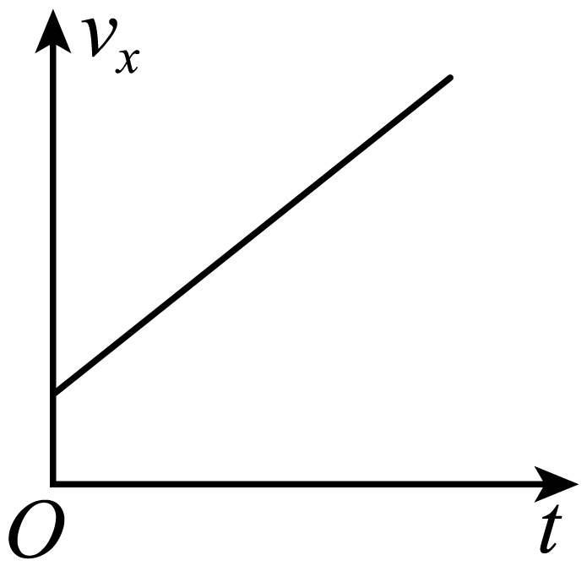 D．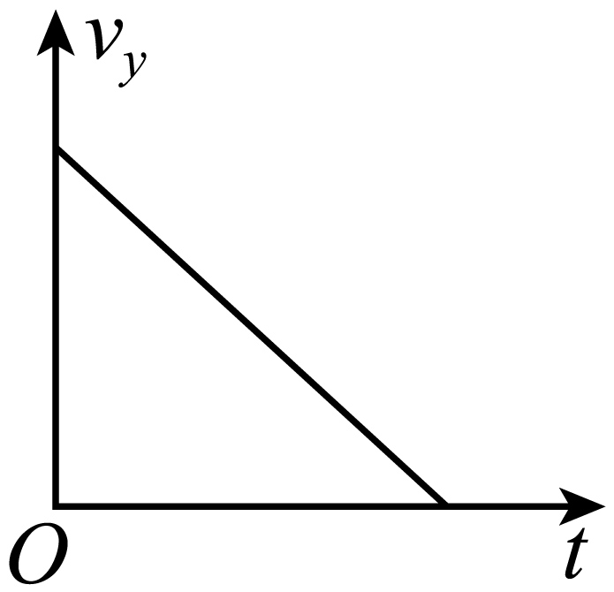
9．某同学用普通光源进行双缝干涉测光的波长实验。下列说法正确的是（ ）
A．光具座上依次摆放光源、透镜、滤光片、双缝、单缝、遮光筒、测量头等元件
B．透镜的作用是使光更集中
C．单缝的作用是获得线光源
D．双缝间距越小，测量头中观察到的条纹数目内越多
10．如图所示，垂直于水平桌面固定一根轻质绝缘细直杆，质量均为m、带同种电荷的绝缘小球甲和乙穿过直杆，两小球均可视为点电荷，带电荷量分别为q和Q。在图示的坐标系中，小球乙静止在坐标原点，初始时刻小球甲从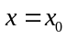处由静止释放，开始向下运动。甲和乙两点电荷的电势能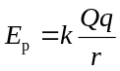（r为两点电荷之间的距离，k为静电力常量）。最大静摩擦力等于滑动摩擦力f，重力加速度为g。关于小球甲，下列说法正确的是（ ）
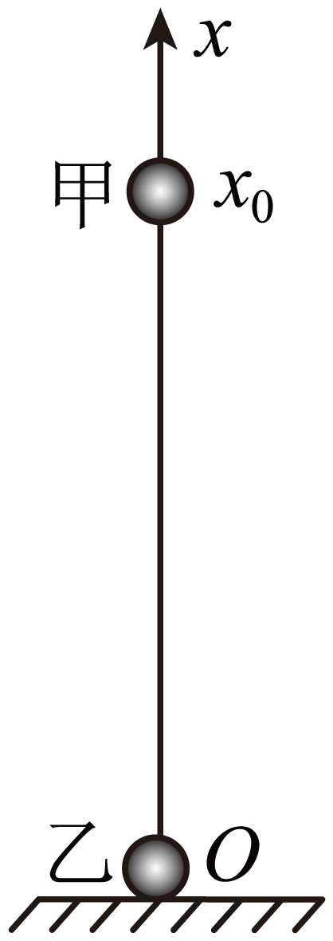
A．最低点的位置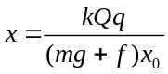
B．速率达到最大值时的位置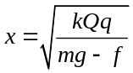
C．最后停留位置x的区间是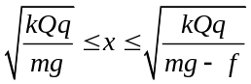
D．若在最低点能返回，则初始电势能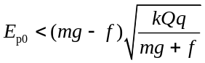

三、实验题
11．某小组探究物体加速度与其所受合外力的关系。实验装置如图（a）所示，水平轨道上安装两个光电门，小车上固定一遮光片，细线一端与小车连接，另一端跨过定滑轮挂上钩码。
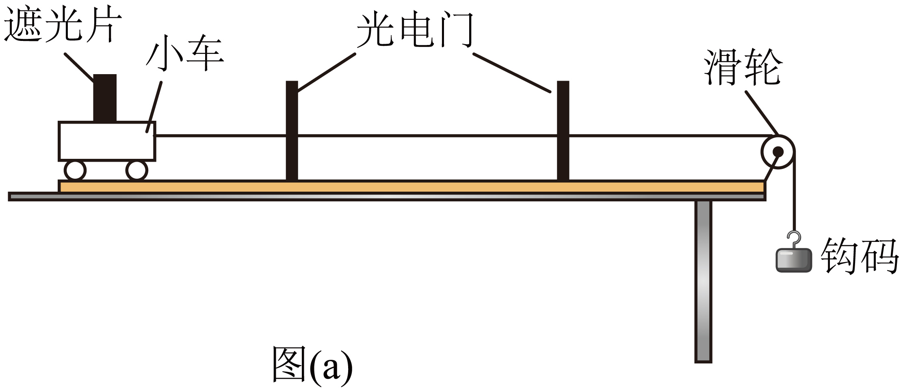
（1）实验前调节轨道右端滑轮高度，使细线与轨道平行，再适当垫高轨道左端以平衡小车所受摩擦力。
（2）小车的质量为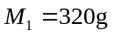。利用光电门系统测出不同钩码质量m时小车加速度a。钩码所受重力记为F，作出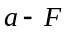图像，如图（b）中图线甲所示。
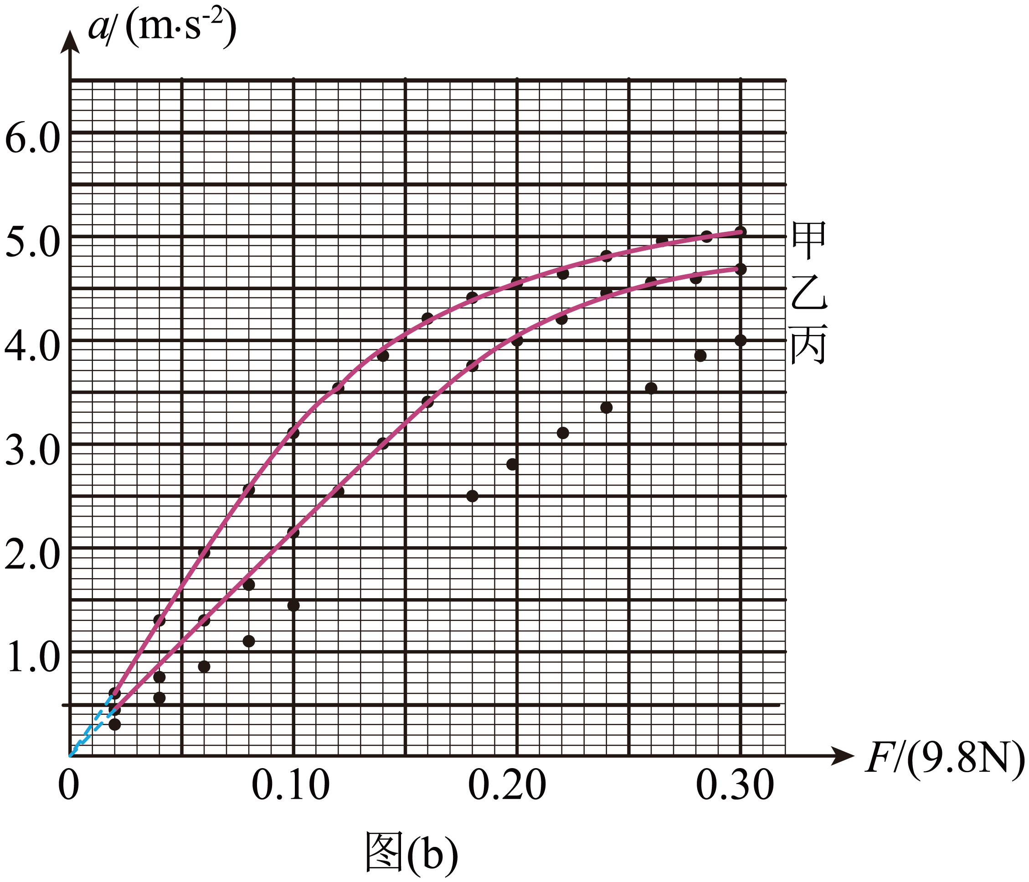
（3）由图线甲可知，F较小时，a与F成正比；F较大时，a与F不成正比。为了进一步探究，将小车的质量增加至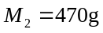，重复步骤（2）的测量过程，作出图像，如图（b）中图线乙所示。
（4）与图线甲相比，图线乙的线性区间 ，非线性区间 。再将小车的质量增加至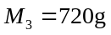，重复步骤（2）的测量过程，记录钩码所受重力F与小车加速度a，如表所示（表中第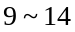组数据未列出）。
序号 | 1 | 2 | 3 | 4 | 5
钩码所受重力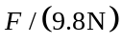 | 0.020 | 0.040 | 0.060 | 0.080 | 0.100
小车加速度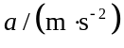 | 0.26 | 0.55 | 0.82 | 1.08 | 1.36
序号 | 6 | 7 | 8 |  | 15
钩码所受重力 | 0.120 | 0.140 | 0.160 | …… | 0.300
小车加速度 | 1.67 | 1.95 | 2.20 | …… | 3.92
（5）请在图（b）中补充描出第6至8三个数据点，并补充完成图线丙 。
（6）根据以上实验结果猜想和推断：小车的质量 时，a与F成正比。结合所学知识对上述推断进行解释： 。
12．某小组欲设计一种电热水器防触电装置，其原理是：当电热管漏电时，利用自来水自身的电阻，可使漏电电流降至人体安全电流以下．为此，需先测量水的电阻率，再进行合理设计。
（1）如图（a）所示，在绝缘长方体容器左右两侧安装可移动的薄金属板电极，将自来水倒入其中，测得水的截面宽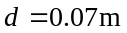和高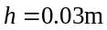。
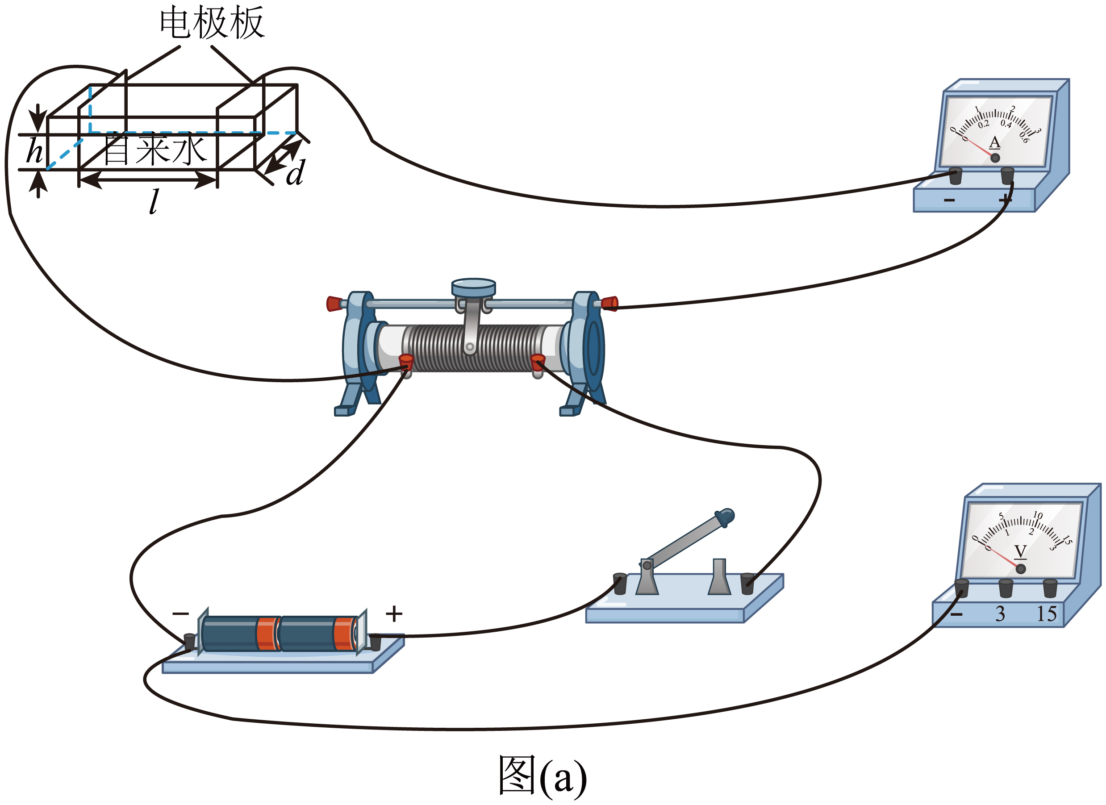
（2）现有实验器材：电流表（量程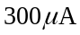,内阻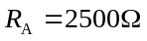）、电压表（量程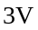或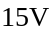,内阻未知）、直流电源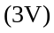、滑动变阻器、开关和导线．请在图（a）中画线完成电路实物连接 。
（3）连接好电路，测量的水在不同长度l时的电阻值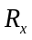。将水温升到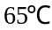，重复测量。绘出和水的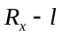图，分别如图（b）中甲、乙所示。
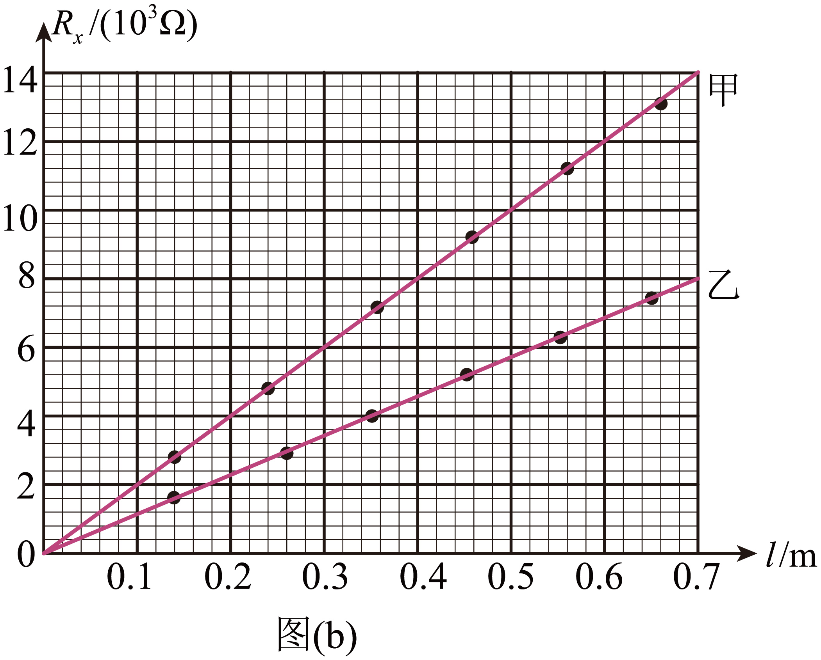
（4）若图线的斜率为k，则水的电阻率表达 （用k、d、h表示）。实验结果表明，温度 （填“高”或“低”）的水更容易导电。
（5）测出电阻率后，拟将一段塑料水管安装于热水器出水口作为防触电装置。为保证出水量不变，选用内直径为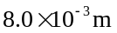的水管。若人体的安全电流为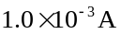，热水器出水温度最高为，忽略其他电阻的影响（相当于热水器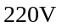的工作电压直接加在水管两端），则该水管的长度至少应设计为 m。（保留两位有效数字）

四、解答题
13．可逆斯特林热机的工作循环如图所示。一定质量的理想气体经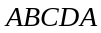完成循环过程，和均为等温过程，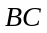和均为等容过程。已知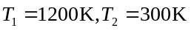，气体在状态A的压强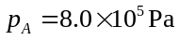，体积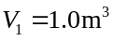，气体在状态C的压强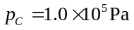。求：
（1）气体在状态D的压强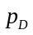；
（2）气体在状态B的体积。
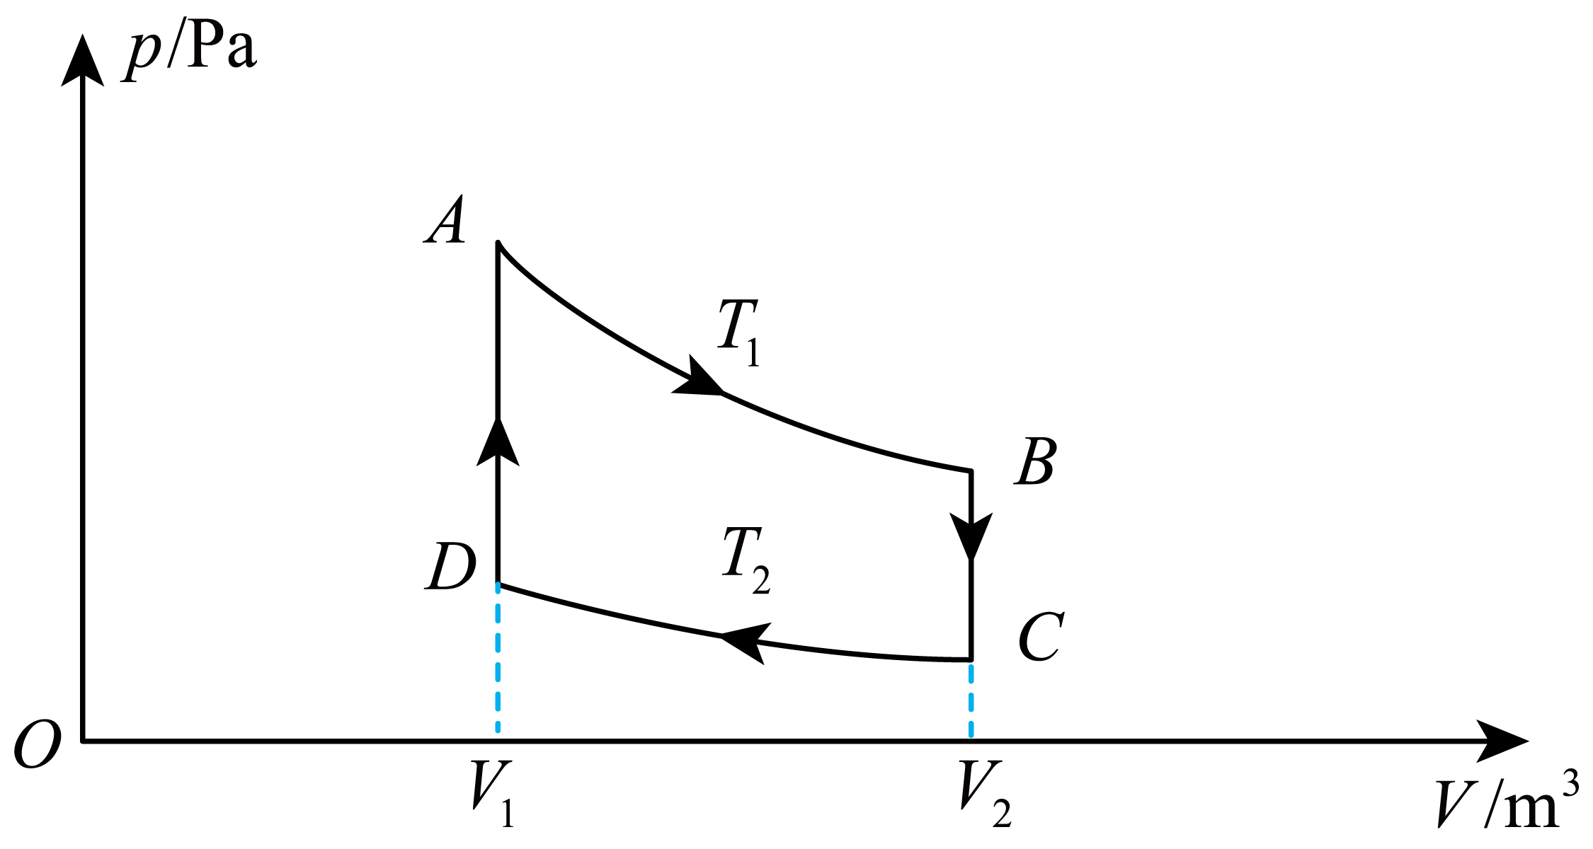
14．雪地转椅是一种游乐项目，其中心传动装置带动转椅在雪地上滑动。如图（a）、（b）所示，传动装置有一高度可调的水平圆盘，可绕通过中心O点的竖直轴匀速转动。圆盘边缘A处固定连接一轻绳，轻绳另一端B连接转椅（视为质点）。转椅运动稳定后，其角速度与圆盘角速度相等。转椅与雪地之间的动摩擦因数为，重力加速度为g，不计空气阻力。
（1）在图（a）中，若圆盘在水平雪地上以角速度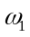匀速转动，转椅运动稳定后在水平雪地上绕O点做半径为的匀速圆周运动。求与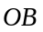之间夹角的正切值。
（2）将圆盘升高，如图（b）所示。圆盘匀速转动，转椅运动稳定后在水平雪地上绕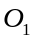点做半径为的匀速圆周运动，绳子与竖直方向的夹角为，绳子在水平雪地上的投影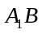与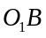的夹角为。求此时圆盘的角速度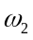。
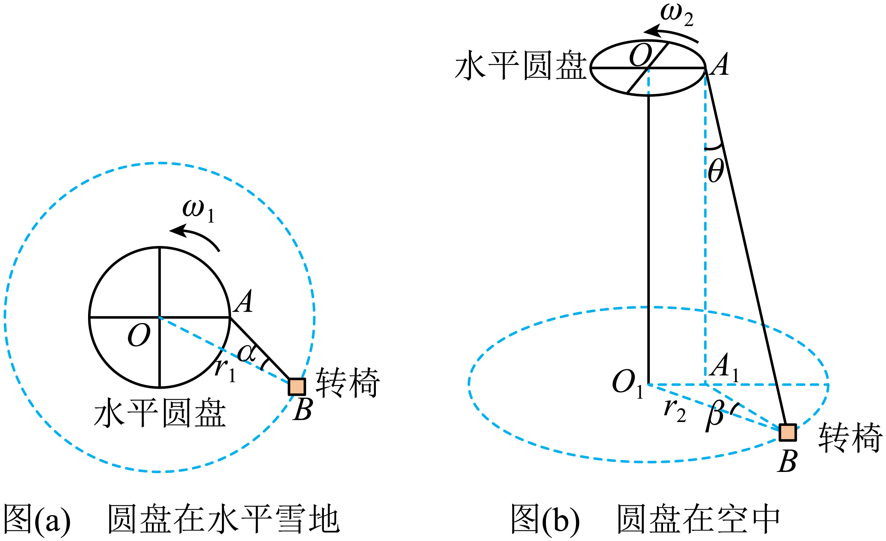
15．如图（a）所示，轨道左侧斜面倾斜角满足sinθ₁ = 0.6，摩擦因数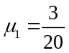，足够长的光滑水平导轨处于磁感应强度为B = 0.5T的匀强磁场中，磁场方向竖直向上，右侧斜面导轨倾角满足sinθ₂ = 0.8，摩擦因数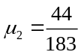。现将质量为m_{甲} = 6kg的导体杆甲从斜面上高h = 4m处由静止释放，质量为m_{乙} = 2kg的导体杆乙静止在水平导轨上，与水平轨道左端的距离为d。已知导轨间距为l = 2m，两杆电阻均为R = 1Ω，其余电阻不计，不计导体杆通过水平导轨与斜面导轨连接处的能量损失，且若两杆发生碰撞，则为完全非弹性碰撞，取g = 10m/s²，求：
（1）甲杆刚进入磁场，乙杆的加速度？
（2）乙杆第一次滑上斜面前两杆未相碰，距离d满足的条件？
（3）若乙前两次在右侧倾斜导轨上相对于水平导轨的竖直高度y随时间t的变化如图（b）所示（t₁、t₂、t₃、t₄、b均为未知量），乙第二次进入右侧倾斜导轨之前与甲发生碰撞，甲在0 ~ t₃时间内未进入右侧倾斜导轨，求d的取值范围。
